Исследовательский проект: «Система автоматизированной декомпозиции, парсинга и анализа структурированных и неструктурированных текстовых массивов». Этап 2: смысловой анализ научных текстов
Выполнил: Лаванг Р. А., студент группы КММО-12-25
Настоящий отчёт продолжает отчёт о НИР (вторая итерация, парсинг книг). Первый этап восстанавливал структуру книги; второй этап посвящён смыслу текста: насколько содержание работы уже есть в других работах, повторяется ли автор, много ли в тексте «воды». Всё работает локально, без внешних сервисов. Подробная архитектура с формулами и схемами — в файле architecture_stage2.html в той же папке.

Введение
Цель этапа: построить сервис, который по загруженной работе — статье, курсовой, отчёту, выпускной работе — показывает по каждому абзацу, есть ли похожий по смыслу текст в корпусе других работ и какой именно, пересказывает ли автор сам себя, есть ли дословные совпадения и много ли в абзаце общих слов без конкретики; и сводки по разделам и работе целиком.
Ограничения, заданные на старте: только русский язык; только локальные модели (LM Studio, видеокарта 12 ГБ); определение «текст сгенерирован нейросетью» — не цель; статьи загружаются поодиночке; новизна в перспективе выражается двумя числами — покрытие эталона и «сверх эталона».
Задачи этапа:
– разбирать одиночные статьи и студенческие работы без оглавления (PDF и DOCX) на разделы и абзацы;
– собрать корпуса для сравнения и научиться выбирать из них работы той же темы;
– определить метрики похожести, новизны, повторов и «воды», проверить их на искусственных вставках и разметке;
– сделать понятный веб-сервис с разбором по абзацам;
– сравнить доступные локальные модели и выявить открытые вопросы для обсуждения.

Глава 1. Архитектура
Анализ сделан отдельным слоем поверх парсинга: книжный парсер первого этапа не менялся. Разбор документа не использует нейросетей и работает мгновенно; смысловое сравнение использует модель эмбеддингов (секунды на работу); «вода» — большую языковую модель (минуты на работу, запускается отдельно).
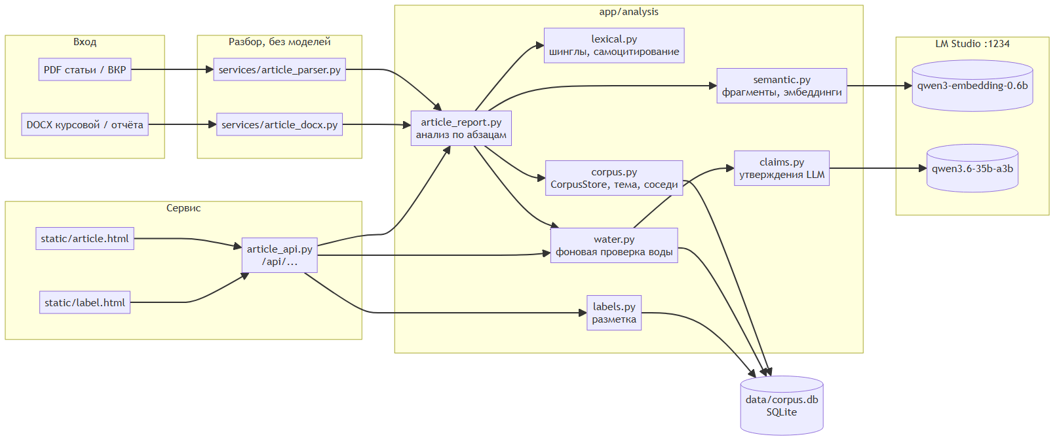
Рисунок 1 – Карта модулей и зависимостей этапа 2
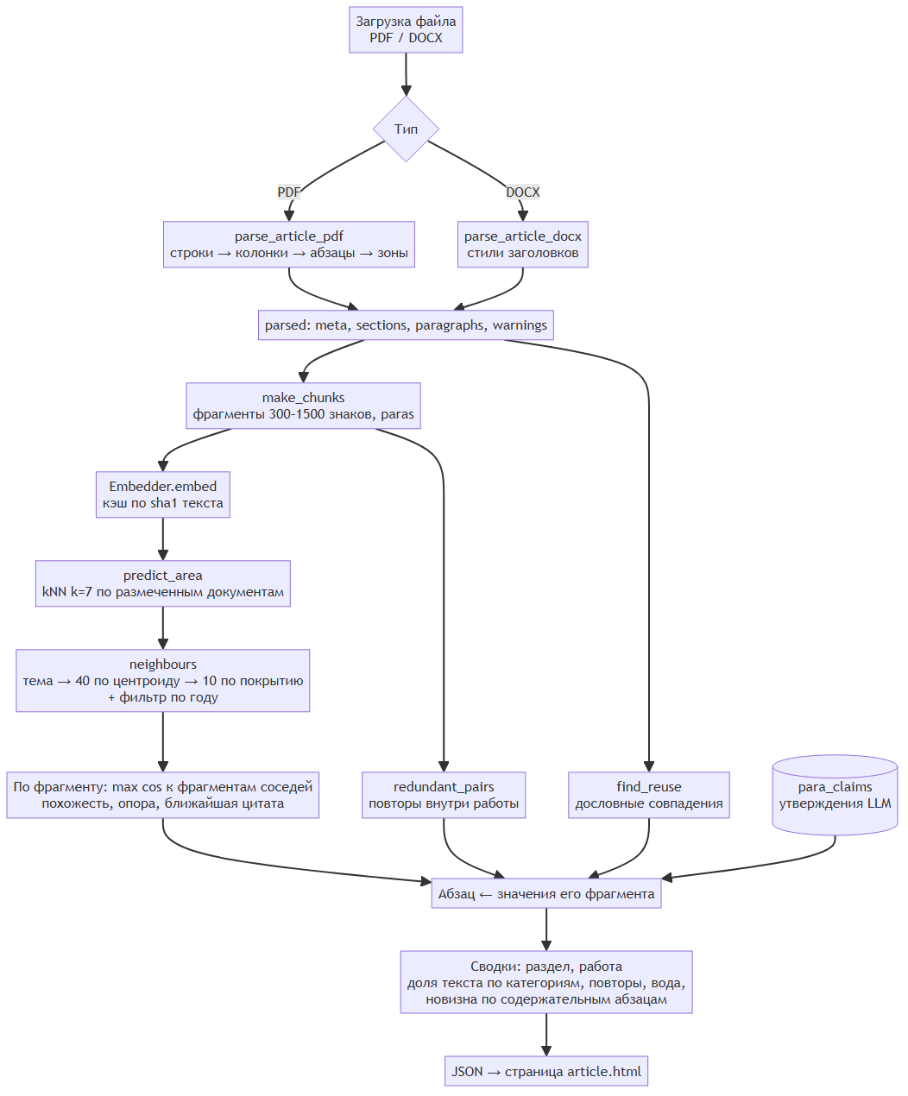
Рисунок 2 – Поток обработки: от загрузки файла до отчёта по абзацам
Таблица 1 – Модули этапа 2
Модуль | Назначение
services/article_parser.py | разбор PDF статьи по вёрстке: строки, колонки, абзацы, заголовки, зоны
services/article_docx.py | разбор DOCX по стилям заголовков
analysis/semantic.py | фрагменты 300–1500 знаков, эмбеддинги с кэшем, повторы
analysis/lexical.py | дословные совпадения (шинглы), самоцитирование
analysis/corpus.py | именованные корпуса в SQLite, тема документа, выбор соседей
analysis/article_report.py | анализ работы по абзацам и сводки
analysis/claims.py, water.py | утверждения языковой моделью, фоновая проверка «воды»
analysis/labels.py, static/label.html | ручная разметка для калибровки
article_api.py, static/article.html | веб-сервис

Глава 2. Разбор документов

2.1 Статьи PDF
У научной статьи нет оглавления, поэтому структура восстанавливается по вёрстке: координатам строк, кеглю, жирности, курсиву, капсу (библиотека PyMuPDF). Последовательность шагов: строки → колонки → починка текста → колонтитулы → абзацы → заголовки → зоны документа (шапка, тело, литература).
– Колонки. Двухколоночная страница находится по вертикальному промежутку x, который разделяет ряды текста. Ряд «разделён» в x, если x не накрыт ни одним куском текста, а слева и справа текст есть. Страница считается двухколоночной, если найдётся серия хотя бы из 8 разделённых рядов (разрывы не больше 3 рядов), занимающая не меньше 40% своего участка. Серия, а не вся страница, нужна потому, что на первой странице над колонками идут шапка и аннотация во всю ширину — такие страницы раньше перемешивали строки двух колонок (найдено при разметке).
– Абзацы. Новый абзац — по увеличенному интервалу, отступу первой строки, смене кегля или стиля, слову-якорю («Аннотация», «Ключевые слова», «Литература»), строке оглавления с отточием. Переносы склеиваются, в том числе внутри строки («конфигу- рация»).
– Зоны. Четыре варианта шапки: по «Ключевым словам» (современные журналы), по «Аннотации», по названию рядом со строкой авторов (старые журналы без меток) и «хвостовая» шапка, когда аннотация стоит после литературы (журнал «Доклады АМАН»). Журнальная выгрузка часто содержит хвост предыдущей и начало следующей статьи — они отрезаются.
– Починка текста. Кодировка cp1251, прочитанная как latin-1 («Îïðåäåëåíèå» → «Определение»), разрядка («П р и м е р» → «Пример»). Статьи с текстом на английском и сканы без текстового слоя исключаются.
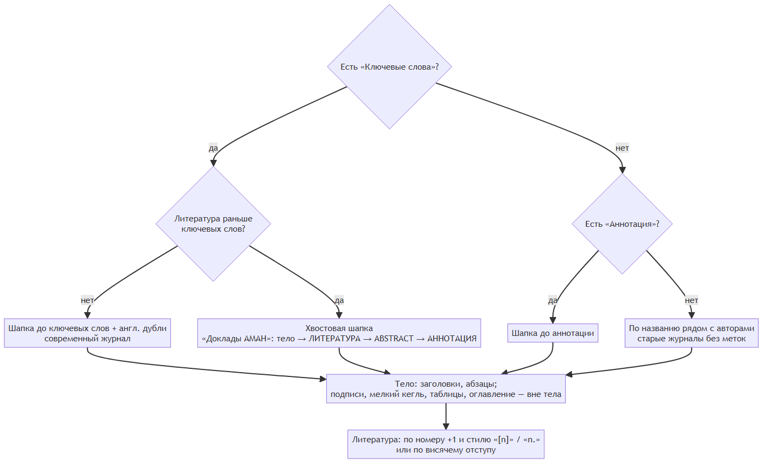
Рисунок 3 – Определение зон документа

2.2 Курсовые и отчёты DOCX
В DOCX структура размечена стилями: заголовки — стили «Заголовок N», до первого заголовка — титул (название, авторы). «Содержание» и «Приложения» пропускаются, «Список источников» становится литературой, подписи к рисункам, заглушки и таблицы в текст не попадают, пункты списков присоединяются к вводной фразе.

2.3 Результат
Правки разбора проверялись на всех документах корпусов сравнением «до/после». Исправление колонок уменьшило число оборванных переносов с чужим словом — признака перемешанных колонок — с 5522 до 2914; формат с аннотацией после литературы вернул в анализ 14 из 15 статей, ошибочно принятых за английские. После исправлений 322 документа разобраны заново.

Глава 3. Корпуса
Корпус — именованный набор документов, с которым сравнивается работа. Корпусов несколько: статья по моделированию не должна «быть новой» относительно статей по менеджменту только потому, что тема другая. Каждый документ хранит тему — область наук (классификатор ОЭСР, как рубрики КиберЛенинки): из метки источника или предсказанную по семи ближайшим документам с известной темой.
Таблица 2 – Корпуса
Корпус | Документов | Абзацев | Фрагментов | Годы | Темы (основные)
КиберЛенинка | 121 | 10305 | 3794 | 2016–2026 | Компьютерные и информационные науки 25, Экономика и бизнес 23, Электротехника, электроника, ИТ 18
Статьи этапа 2 | 32 | 3801 | 1179 | — | Компьютерные и информационные науки 15, Математика 14, Физика 3
ИИ, информатика, математика | 274 | 37360 | 12306 | 2024–2026 | Компьютерные и информационные науки 191, Математика 83
Студенческие работы | 2 | 650 | 283 | — | Экономика и бизнес 1, Компьютерные и информационные науки 1

Документы скачиваются с КиберЛенинки двумя способами: по рубрикам (области наук) и по журналам — номера журнала и статьи номера сайт отдаёт в виде данных. Тематические журналы дают «плотные» корпуса, в которых у работы есть с чем сравнивать (раздел 6.3).

Глава 4. Метрики
Обозначения: D — проверяемая работа как набор фрагментов; B — документ корпуса; N(D) — документы, с которыми сравнивается работа; a — фрагмент работы; e(x) — нормированный вектор текста x от модели эмбеддингов qwen3-embedding-0.6b. Близкие по смыслу тексты дают близкие векторы, совпадение слов не требуется.

4.1 Фрагменты и сходство
Единица сравнения — фрагмент 300–1500 знаков: короткие абзацы раздела склеиваются, длинные режутся по предложениям (короткий абзац даёт шумный вектор, длинный — размытый). Фрагменты из формул исключаются:
$\text{доля букв}(x)=\frac{\text{буквы}}{\text{непробельные символы}}\text{; фрагмент формульный}⇔\text{доля букв}(x)<0,70$
$e(x)=\frac{v(x)}{‖v(x)‖}\text{; }cos(x,y)=e(x)·e(y)$

4.2 Выбор работ для сравнения
$cov(D→B)=\frac{1}{|D|}\sum_{a∈D}{(\max_{b∈B}cos(a,b))}$
Покрытие — «насколько содержание работы уже есть в документе». Работы для сравнения выбираются так: документы той же темы (или без учёта темы, или весь корпус — настраивается); по желанию — только вышедшие не позже работы (по умолчанию выключено); 40 ближайших по центру тяжести векторов; из них 10 с наибольшим покрытием.

4.3 Похожесть абзаца, опора, новизна
$sim(a)=\max_{b∈N(D)}cos(a,b)\text{; опора}(a)⇔sim(a)≥0,56\text{; }nov(a)=1−sim(a)$
Таблица 3 – Категории похожести абзаца
Категория | Условие | Смысл
почти то же самое | sim ≥ 0,85 | та же мысль, часто пересказ
близко по смыслу | 0,75 ≤ sim < 0,85 | о том же, похожими словами
та же тема | 0,56 ≤ sim < 0,75 | текст на эту тему есть, мысль другая
не с чем сравнить | sim < 0,56 | ближайшее не отличить от текста чужой области

Порог опоры 0,56 выведен из данных: 90% фрагментов имеют с текстами чужих областей наук близость ниже 0,56 (120 статей, 7 областей). Ниже порога совпадение не отличить от случайного, поэтому такой абзац помечается «не с чем сравнить» — это не новизна. Новизна работы считается только по абзацам с опорой, а после проверки «воды» — только по содержательным абзацам:
$\text{новизна}(D)=\frac{1}{|A|}\sum_{a∈A}{nov(a)}\text{; }A=\{a:\text{ опора}(a),\text{ не вода}\}$
Так сделано потому, что в первом варианте (новизна ко всему корпусу) новизна статьи почти полностью определялась тем, есть ли у неё соседи по теме (коэффициент ранговой корреляции −0,92), и не была связана с «водой» (0,03): водянистый абзац на редкую тему выглядел «новым».

4.4 Повторы, дословные совпадения, самоцитирование
$\text{повтор}(a_{i},a_{j})⇔cos(a_{i},a_{j})≥0,82\text{; }|i−j|≥2$
Порог 0,82 — верхний 1% близостей несоседних фрагментов внутри статей; все пары выше 0,83 при чтении оказались пересказом. Дословные совпадения ищутся по цепочкам из пяти основ слов подряд (основа — первые 6 букв, чтобы падеж не мешал):
$cont(x,y)=\frac{|S(x)∩S(y)|}{|S(x)|}\text{; совпадение}⇔cont(x,y)≥0,3$
$\text{самоцит}(D)=\frac{\text{пункты литературы с фамилией автора}}{\text{все пункты литературы}}$

Глава 5. «Вода»
Эмбеддинги «воду» не видят: на искусственной вставке водянистый абзац был так же близок к теме статьи, как обычные (0,667 при медиане 0,691). Поэтому «вода» определяется на уровне утверждений. Языковая модель qwen3.6-35b-a3b разбивает абзац на отдельные утверждения и даёт каждому тип: результат (что получили авторы), факт (определение, метод, чужой результат), общее (слова без конкретики), связка (анонсы и план).
$\text{плотность}=\frac{1000·(\text{результат}+\text{факт})}{\text{знаков}}\text{; доля общих}=\frac{\text{общее}+\text{связка}}{\text{утверждений}}$
$\text{абзац водянистый}⇔\text{доля общих}≥0,5$
Не проверяются: абзацы короче 200 знаков, формулы, подписи к рисункам, шаги алгоритмов, расшифровки обозначений формул, таблицы. Это правило выведено из разметки: все абзацы, по которым разметчик ответил «не могу сказать», оказались такими кусками.
Проверка медленная (5–9 секунд на абзац), поэтому запускается кнопкой и идёт в фоне: сервис выгружает модель эмбеддингов, загружает языковую модель, после проверки возвращает всё обратно, запрещает компьютеру засыпать на время работы. Результаты запоминаются по тексту абзаца: повторно абзац не проверяется. Статья проверяется за 2–5 минут, выпускная работа — около получаса.
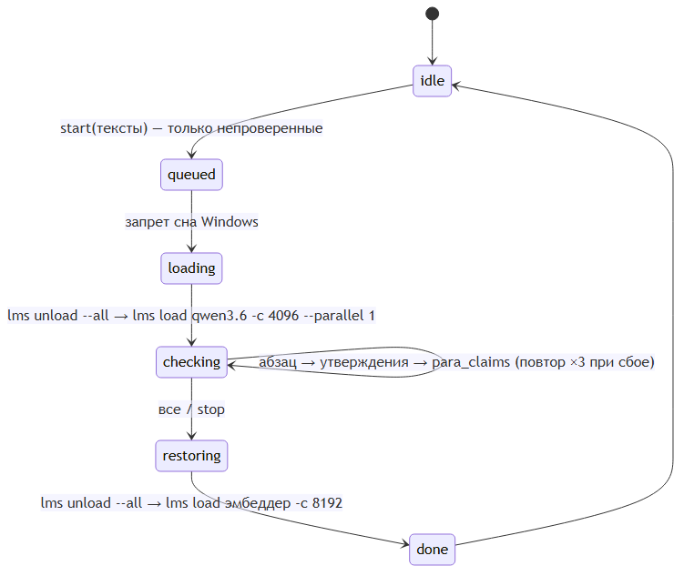
Рисунок 4 – Состояния фоновой проверки «воды»
По проверенным абзацам корпусов водянистых немного: КиберЛенинка — 165 из 1750 (9%), статьи этапа 2 — 50 из 976 (5%). Целиком водянистых статей почти нет; вода встречается отдельными абзацами, чаще во введениях и заключениях.

Глава 6. Сервис и примеры работы
Страница сервиса построена по шагам: «1. С чем сравнивать» (корпус, какие статьи брать, тема, время) и «2. Что проверяем» (файл PDF или DOCX). Итог — пять карточек с подписями «что это значит», структура работы с полосами по разделам, текст с подсветкой по выбранной метрике и карточка абзаца с выводом простыми словами и самым похожим местом корпуса. Справка «Как читать результаты» объясняет каждую метрику.
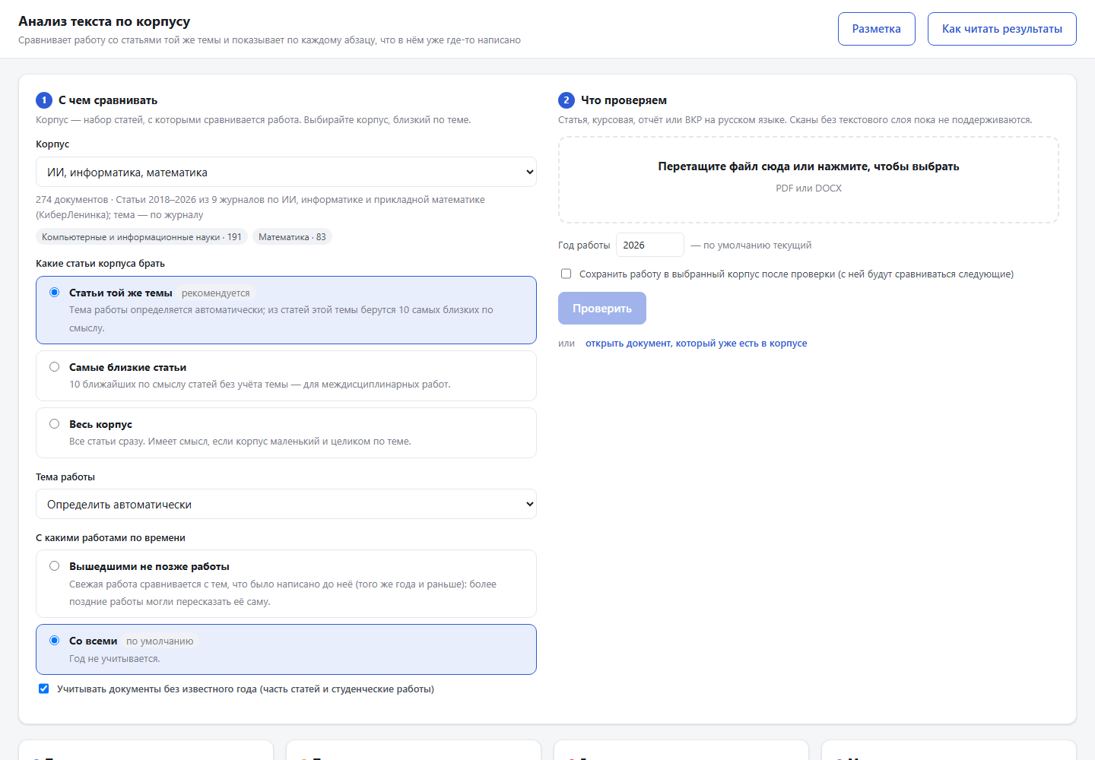
Рисунок 5 – Стартовая страница: выбор корпуса и загрузка работы

6.1 Похожесть на корпус
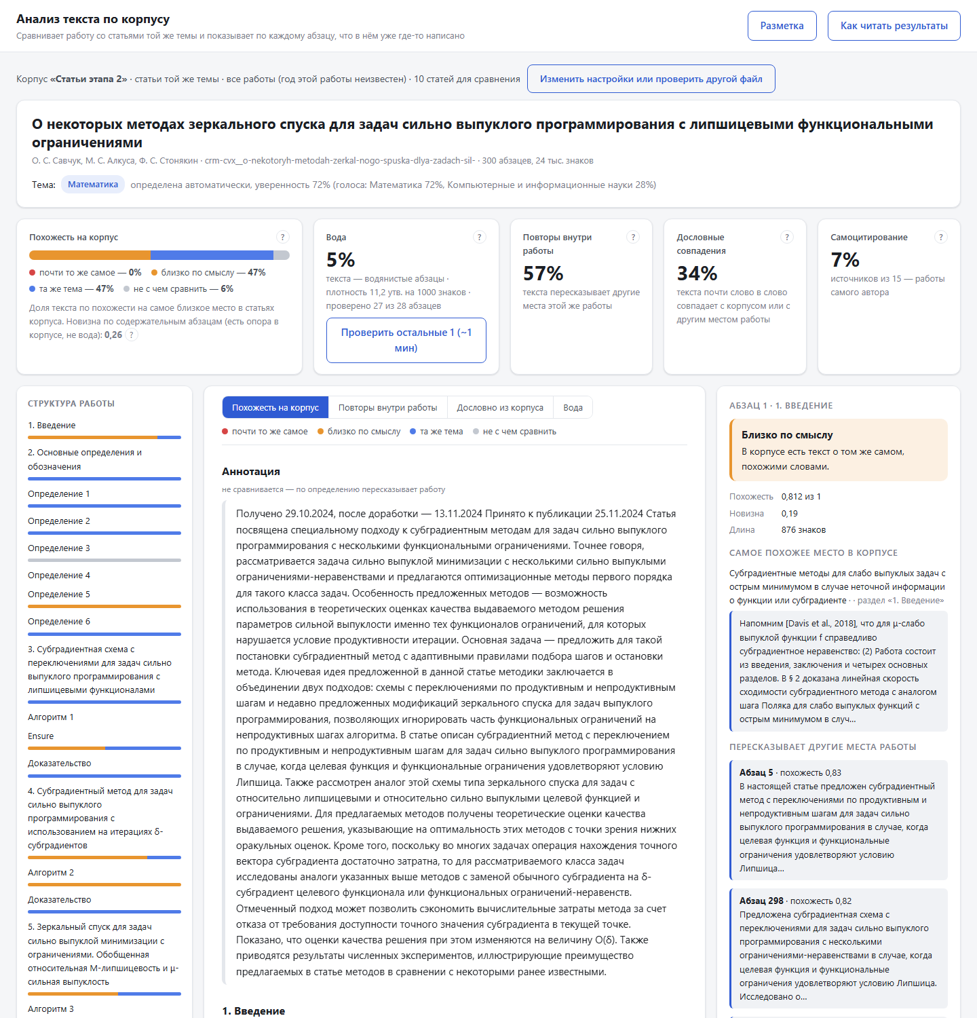
Рисунок 6 – Статья о зеркальном спуске относительно корпуса со статьями той же научной школы: 47% текста «близко по смыслу»; справа — самое похожее место корпуса и пересказываемые абзацы

6.2 «Не с чем сравнить»
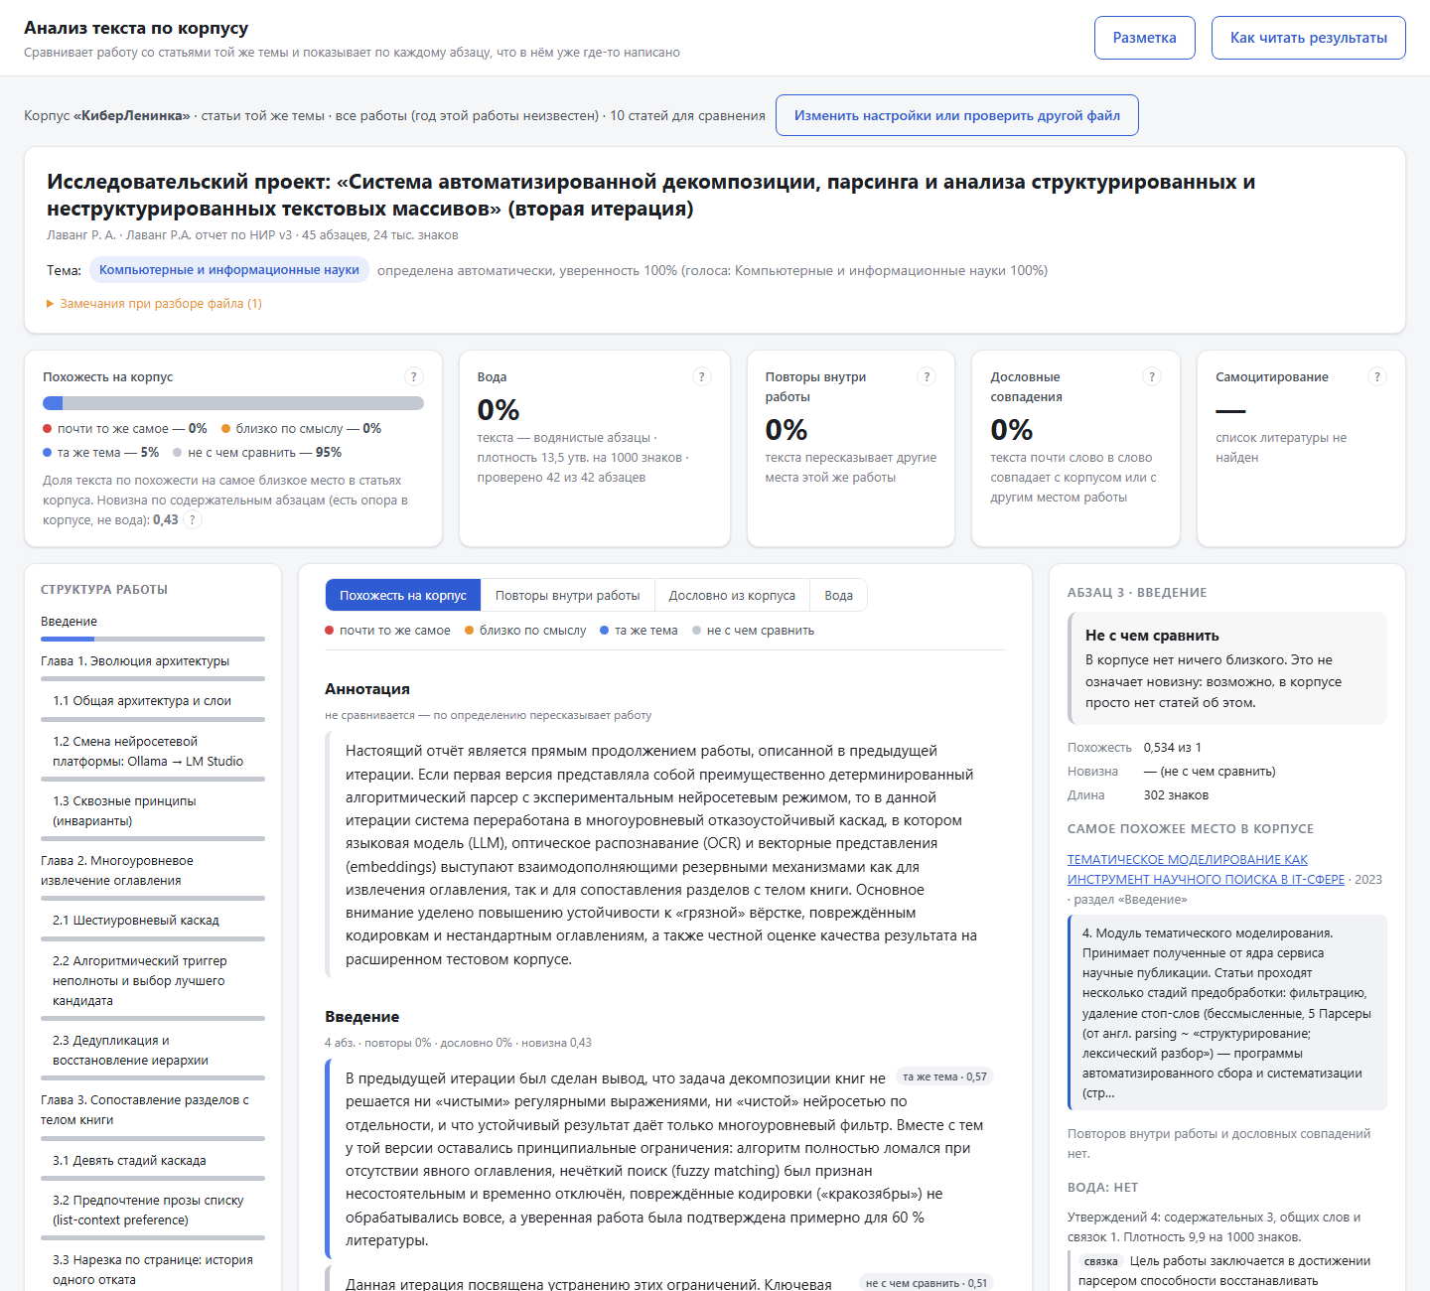
Рисунок 7 – Отчёт о НИР относительно разношёрстного корпуса: 96% текста «не с чем сравнить»

6.3 Плотный корпус
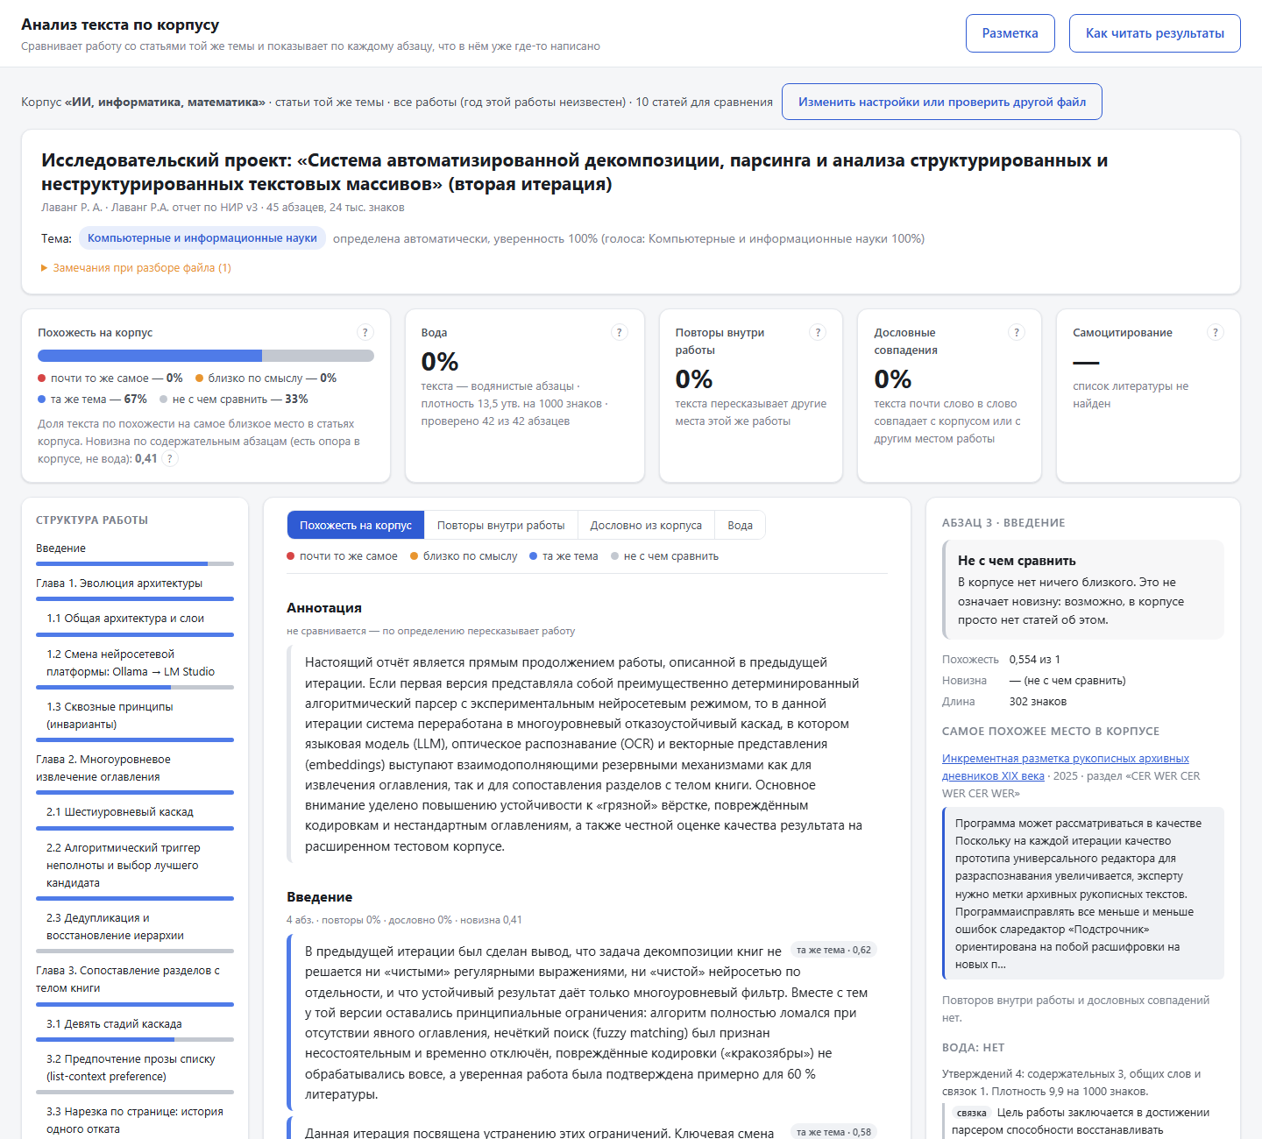
Рисунок 8 – Тот же отчёт относительно корпуса «ИИ, информатика, математика»: «не с чем сравнить» снижается до 33%
Пример показывает главное условие осмысленной новизны: корпус должен быть по той же узкой теме. Против разношёрстного корпуса у отчёта 96% текста без опоры, против тематического — около трети; у статей тематического корпуса внутри него — 33%.

6.4 Повторы и «вода»
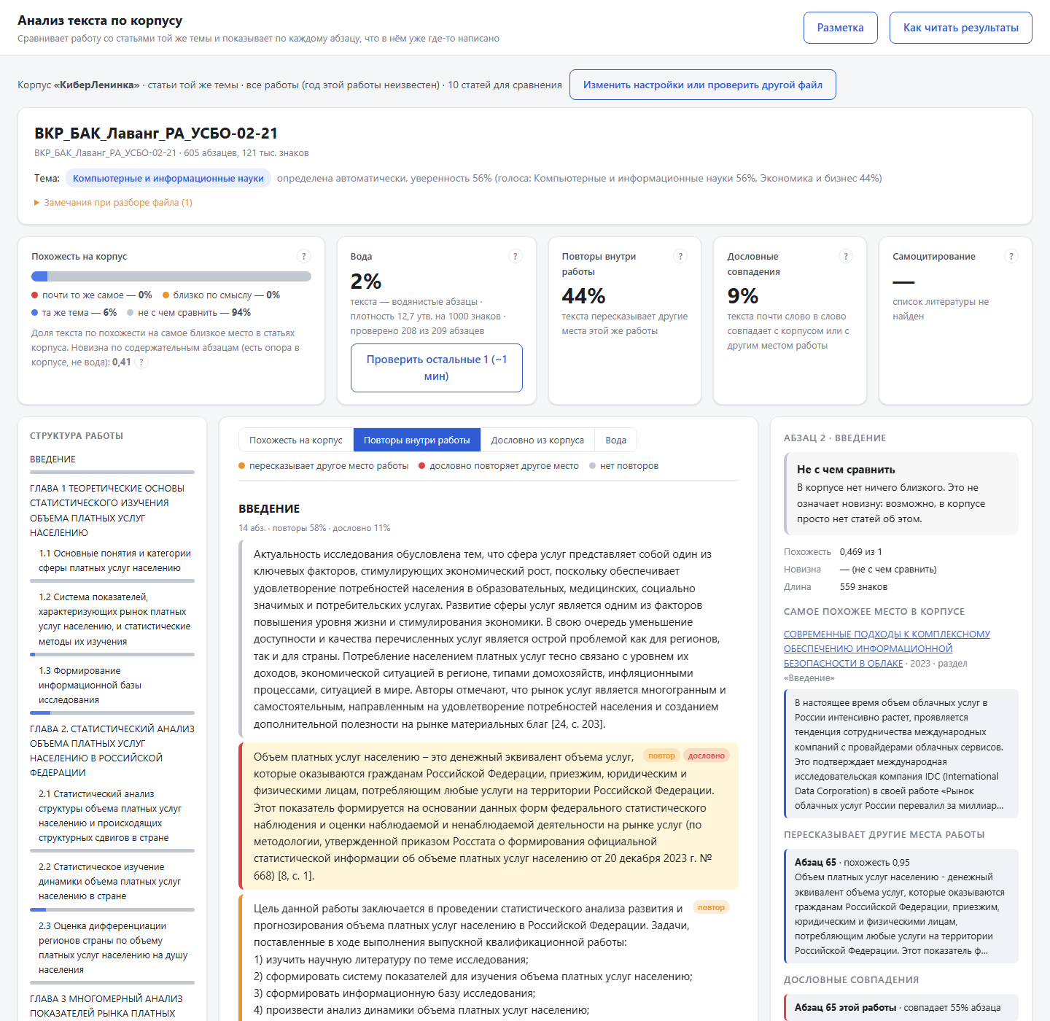
Рисунок 9 – Повторы внутри выпускной работы: введение и заключение пересказывают друг друга
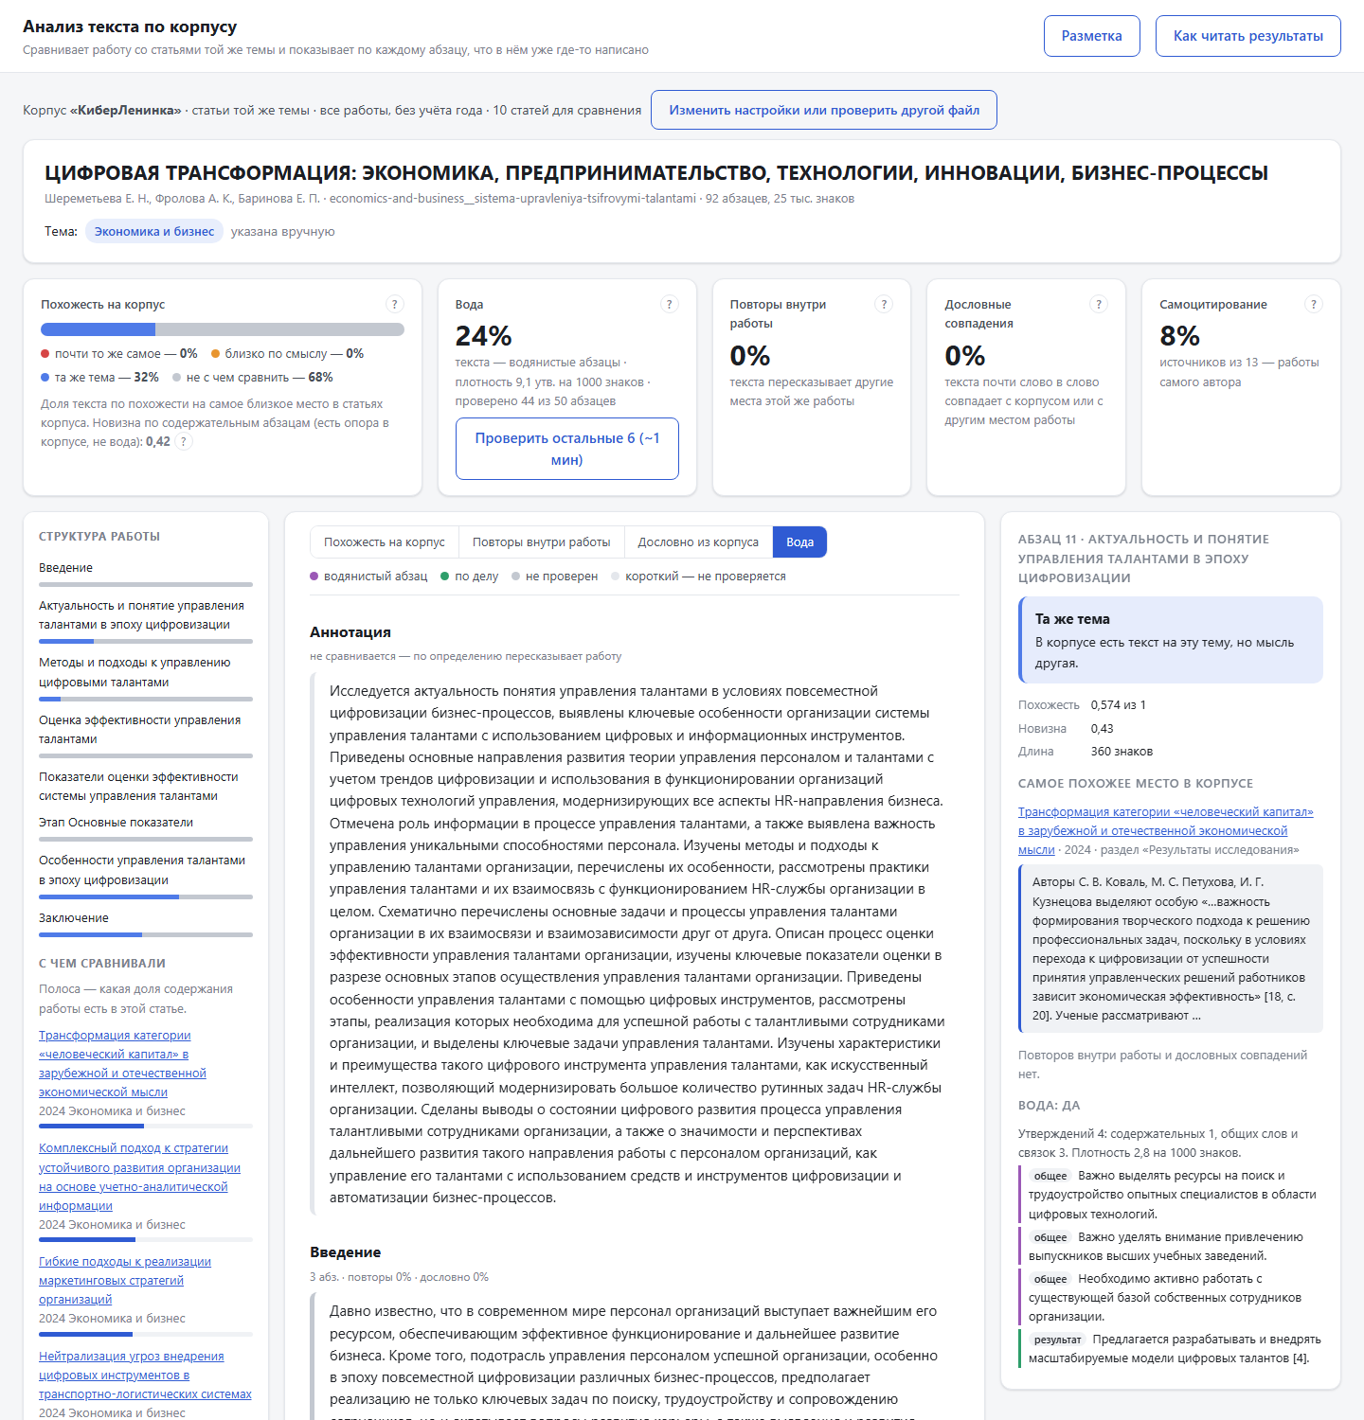
Рисунок 10 – Режим «Вода»: 24% текста статьи — водянистые абзацы; в карточке — утверждения абзаца с типами
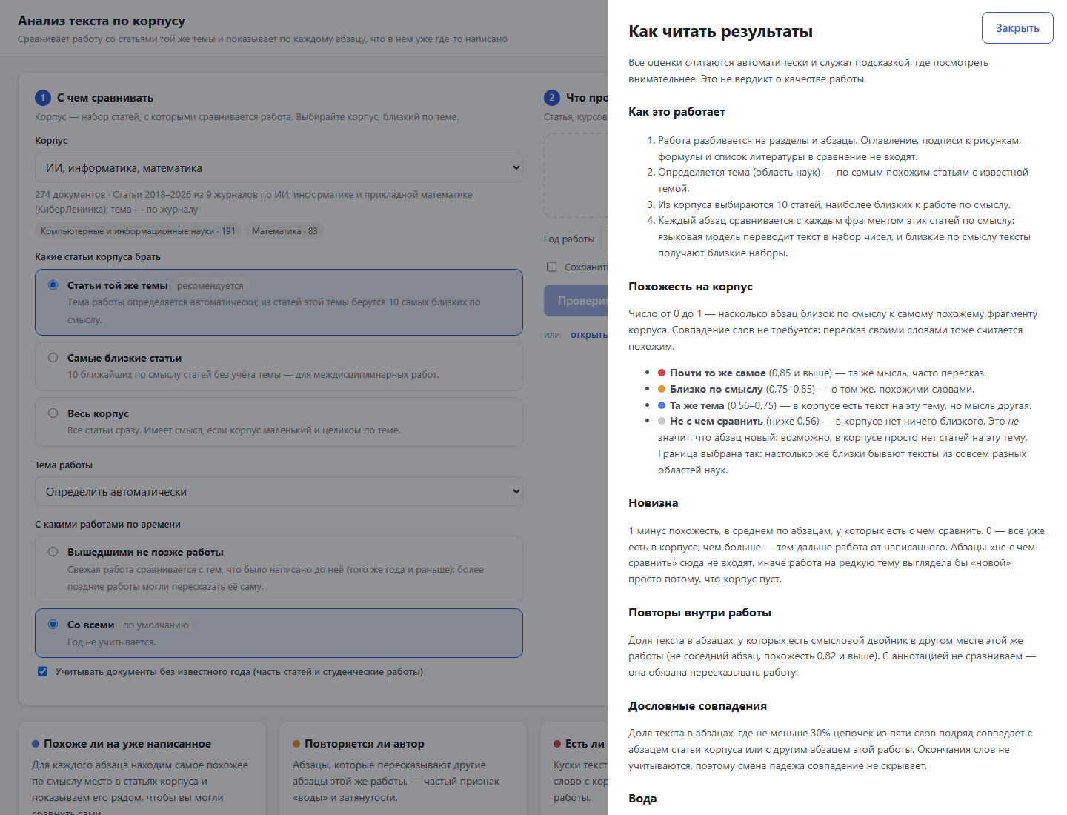
Рисунок 11 – Справка «Как читать результаты»

Глава 7. Проверка качества

7.1 Искусственные вставки
Таблица 4 – Проверка на искусственных вставках в статью
Вставка | Эмбеддинги | Утверждения
дубль абзаца | найден (близость 0,93) | —
пересказ абзаца | найден (0,85 при дословном совпадении 0,06) | —
абзац из чужой статьи | найден | —
«вода» на тему статьи | не найдена | найдена: плотность 1,40, ниже 98% абзацев статьи

7.2 Тема и порог опоры
Тема угадывается в 89 из 119 случаев (75%); ошибки — междисциплинарные статьи (например, «цифровая логистика» из экономики отнесена к информатике). Поэтому на странице показываются голоса за каждую область, и тему можно указать вручную.

7.3 Разметка
Для проверки человеком сделана страница разметки: набор пар фрагментов («это одна мысль?») и набор абзацев («много ли воды?»). Наборы фиксированы, ответ модели разметчику не показывается. Абзацы разметил автор; разметку пар решено отложить — во фрагментах часто нет явного утверждения, и сравнивать их тяжело и долго.
Таблица 5 – Разметка «воды» (40 абзацев): ответы человека и модели
Ответ человека | Абзацев | Доля общих слов у модели (медиана) | Модель: «вода»
вода | 2 | 0,35 | 1 (второй абзац — ошибка разбора колонок)
смешано | 15 | 0,14 | 1
по делу | 15 | 0,00 | 1
не могу сказать | 8 | 0,00 | 0 — все не проза (формулы, таблицы)

Направление согласовано: чем больше общих слов по оценке модели, тем ближе ответ человека к «вода». У человека три уровня, у модели два; порог решено оставить прежним. Разметка выявила две проблемы, которые исправлены: перемешанные колонки на первых страницах и проверку таблиц и формул на «воду».
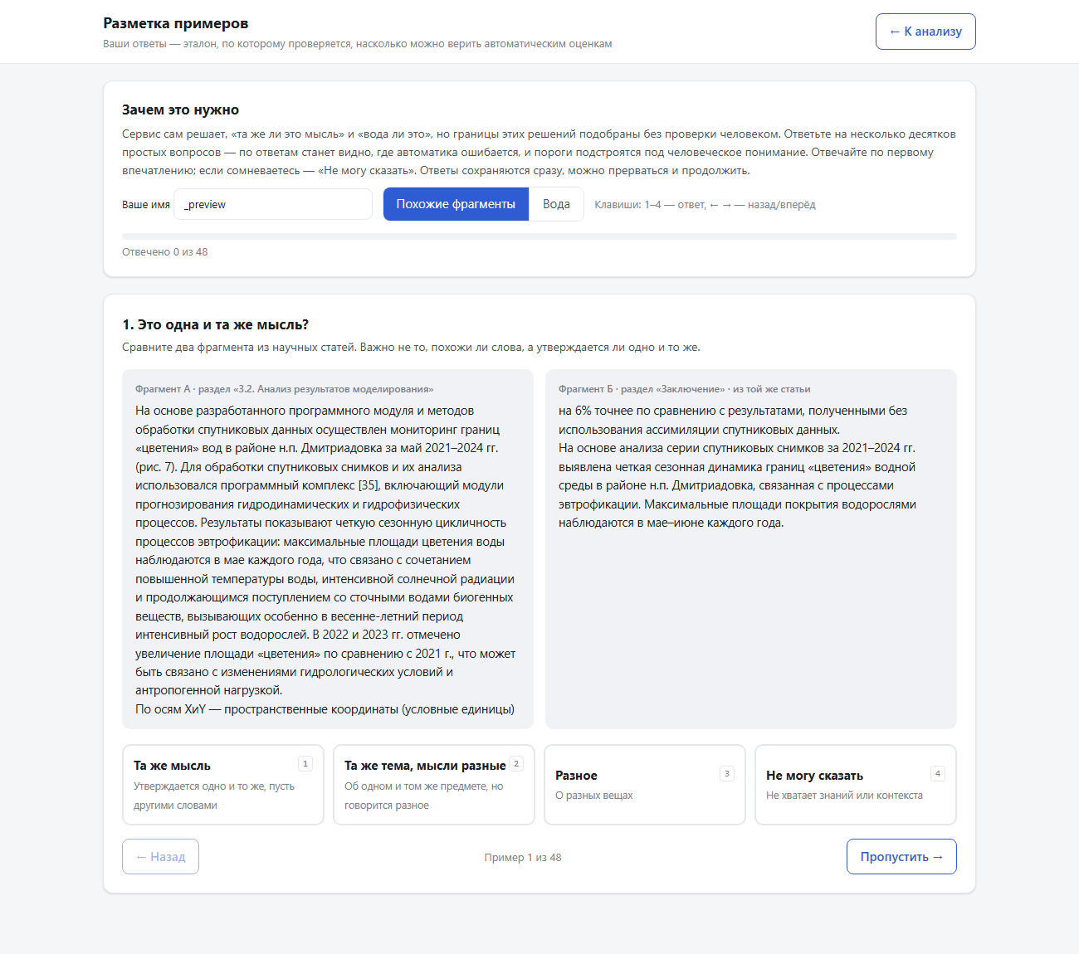
Рисунок 12 – Страница разметки: пара фрагментов

7.4 Сравнение моделей
Таблица 6 – Модели эмбеддингов на данных проекта
Модель | Тема | Различение своей/чужой области (AUC) | Пересказ (место) | Время
qwen3-embedding-0.6b (используется) | 78% | 0,659 | 1 | 27 с
nomic-embed-text-v1.5 | 61% | 0,461 | 12 | 13 с
qwen3-embedding-4b | 77% | 0,660 | 1 | 68 с
bge-m3 | 76% | 0,633 | 1 | 18 с

Крупные модели эмбеддингов не дали выигрыша: потолок задают постановка задачи (тема — не то же, что мысль) и корпус, а не размер модели. Используется самая быстрая из равных по качеству.
Таблица 7 – Языковые модели для утверждений
 | qwen3.6-35b-a3b (используется) | qwen3.8-27b
Устройство | смесь экспертов, 3 млрд активных параметров | плотная, 27 млрд
Видеопамять | 8,0 ГБ (65%) | 10,6 ГБ (87%)
Скорость | 36.5 токенов/с, 5.9 с на абзац | 11.5 токенов/с, 17.4 с на абзац
«Вода» на вставке | плотность 1,40 | плотность 1,40
Пересказ абзаца | дробит (9 утверждений вместо 5) | согласованно (5)

Глава 8. Ограничения
– Новизна относительна корпусу: на разношёрстном корпусе 60–96% текста «не с чем сравнить»; научную новизну в абсолютном смысле метод не измеряет.
– Смысловая близость не отличает «ту же мысль» от «той же узкой темы»; границы 0,75 и 0,85 человеком не проверены. Поэтому сервис показывает похожее место целиком — вывод делает человек.
– Остаются случаи перемешанных колонок и текст изнутри схем в абзацах (около 2900 признаков на все корпуса).
– Граница «результат/факт» у языковой модели размыта (на вывод «вода / не вода» не влияет).
– Сканы без текстового слоя не разбираются; только русский язык; формулы и таблицы не анализируются.
– Корпус по ИИ содержит статьи только 2024–2026 годов: сравнение «только с более ранними работами» для старых работ почти пусто.

Глава 9. Открытые вопросы для обсуждения

9.1 Эталон
Исходная формула — два числа: покрытие эталона и «сверх эталона». Но эталон для экономической курсовой один, для математической — совсем другой, для каждого раздела нужен свой, и готовить их вручную нереально. Нужен другой подход. Варианты:
– Эталон из корпуса. Типичное содержание темы — мысли, которые повторяются во многих работах той же темы. Покрытие — какая доля типичного затронута работой, «сверх» — содержательные абзацы далеко от типичного. Нужно хотя бы 10–20 работ на тему.
– Ожидаемое содержание раздела по названию. Языковая модель описывает, что обычно должно быть в разделе с таким названием, и с этим сравнивается текст. Ручные эталоны не нужны, но нужна сильная модель.
– Методичка как требования к структуре. Проверять наличие обязательных разделов, а не содержание.

9.2 Объём базы
Новизна и поиск самоповторов требуют, чтобы нужные работы были в корпусе, а бесконечную базу не собрать. Нужно решение, минимально зависящее от объёма имеющихся данных. Варианты: сравнивать только с тем, что есть; при анализе подкачивать прошлые работы автора; «корпус по запросу» — под каждую работу подкачивать 10–30 близких работ по ключевым словам и автору. Открыт вопрос источника: поиск КиберЛенинки без входа на сайт не работал, открытые каталоги (OpenAlex, Crossref) содержат мало полных русских текстов.

9.3 Всё ли через нейросеть
Уровень утверждений точнее эмбеддингов (видит «воду», лучше различает «ту же мысль»), но медленный: часы на корпус. Где граница — языковая модель только для проверяемой работы, для корпуса один раз с кэшем или нигде? Отдельный вопрос — новизна по утверждениям («какие мысли работы новые»): вынесен на обсуждение, решений не принимается.

9.4 Прочее
– Новизна не по теме. Считать ли новизной текст не по теме работы — вопрос к руководителю.
– Калибровка «той же мысли». Ручная разметка пар отложена; альтернатива — искусственные пары (пересказ абзацев моделью) или сравнение утверждений на малой выборке.
– Повтор одной мысли. Сейчас повторы ищутся сравнением абзацев целиком; не видны повтор внутри абзаца и одна конкретная мысль в разных абзацах. Решение — сравнивать утверждения работы между собой.
– Сравнение по времени. Сделано настраиваемым (по умолчанию выключено); для пользы нужна история прошлых лет в корпусах.

Заключение
На этапе построен локальный сервис смыслового анализа научных текстов: разбор статей PDF и студенческих работ DOCX без оглавления, именованные тематические корпуса (более 400 документов), метрики похожести на корпус, новизны с учётом опоры, повторов, дословных совпадений, самоцитирования и «воды», веб-страница с разбором по абзацам, фоновая проверка «воды» языковой моделью и страница разметки.
Главные выводы: похожесть по смыслу надёжно находит пересказ и заимствование, если источник есть в корпусе; «вода» видна только на уровне утверждений; новизна осмысленна лишь относительно корпуса той же узкой темы — на тематическом корпусе доля «не с чем сравнить» падает с 96% до трети; крупные модели эмбеддингов выигрыша не дают.
Открытыми остаются вопросы эталона, необходимого объёма базы и границы применения языковой модели — они вынесены на обсуждение в главе 9.

